Национальный технический университет Украины

«Киевский политехнический институт»

**Лабораторная работа №3**

По курсу «Компьютерная электроника»

**Выполнили:**

Студенты 2 курса ФИВТ

Группы ИВ-01

Бригада №2

Наумова Кристина

Стремецкий Алексей

Киев – 2012

**Выполнение работы:**

Тип транзистора:

Rн=300 Ом

модель NPN2

**Схемы:**

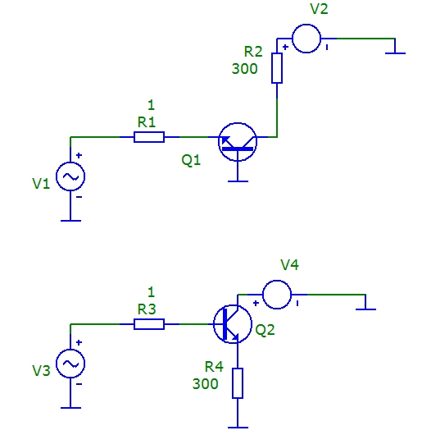

1)

График входных характеристик:

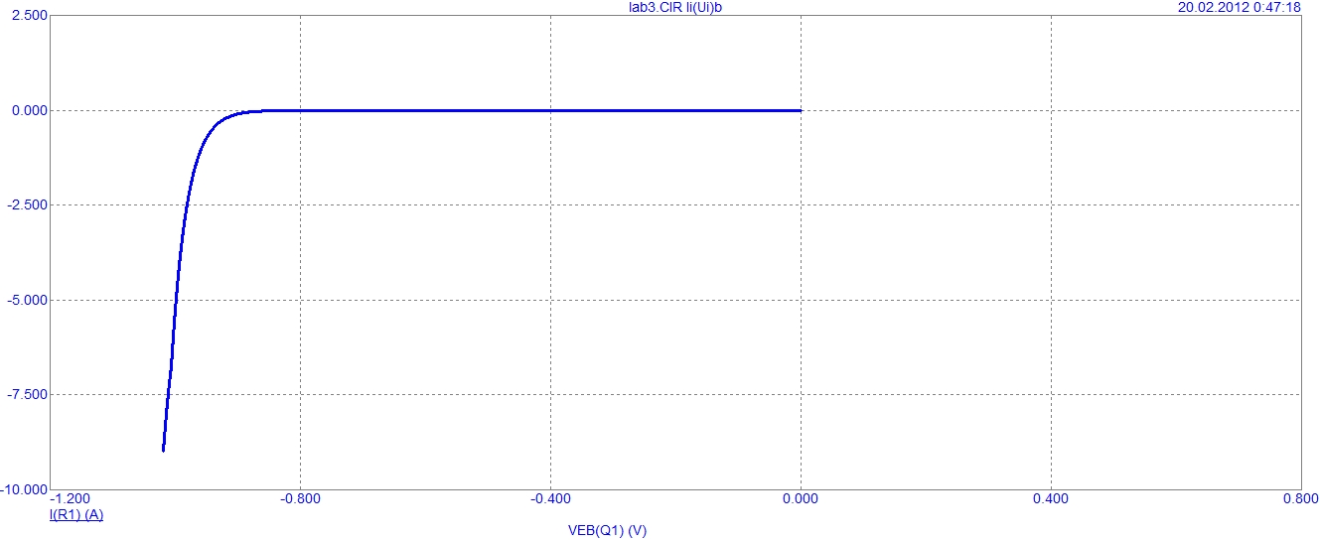

$$R_{вх}=\frac{∆U_{вх}}{∆I_{вх}}=\frac{1.019}{8.972}=0,1135$$

График передаточного анализа по напряжению:

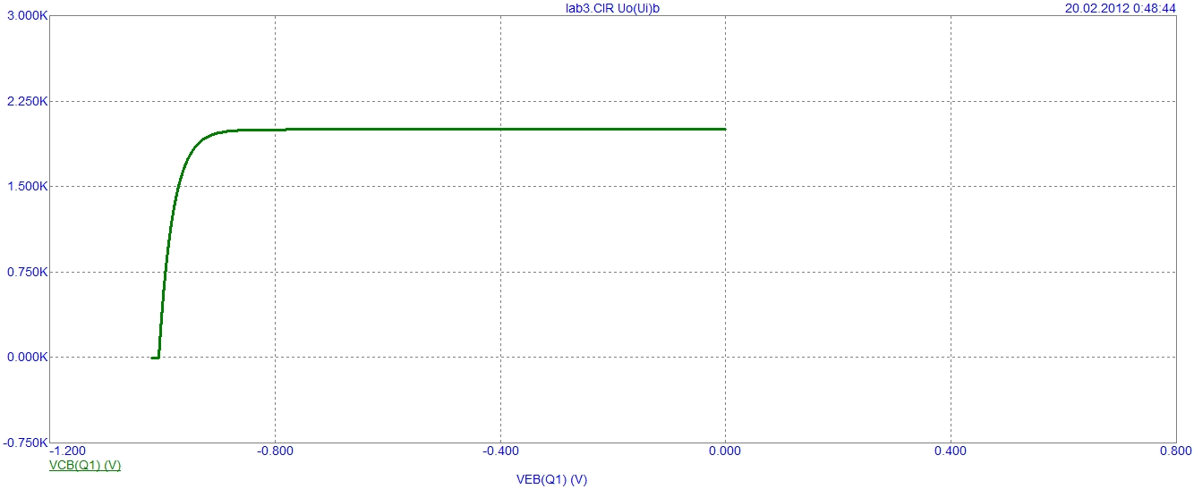

$$K_{u}=\frac{∆U_{вых}}{∆U_{вх}}=\frac{2.001K}{1.019}=1963,6$$

График передаточного анализа по току:

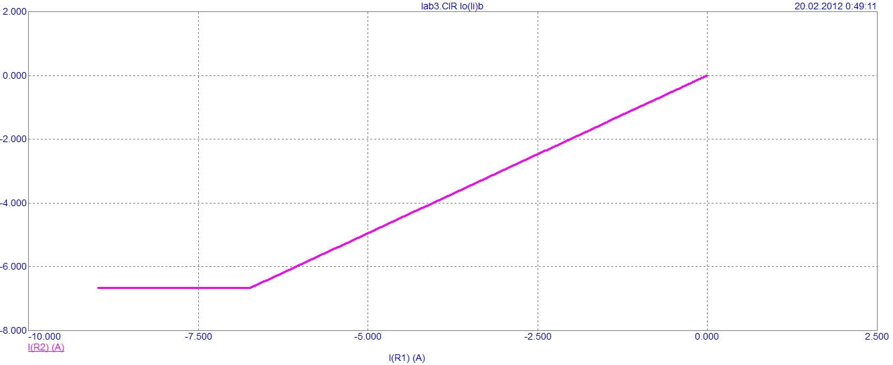

$$K_{i}=\frac{∆I_{вых}}{∆I_{вх}}=\frac{6.670}{8.972}=0,7434$$

График выходных характеристик:

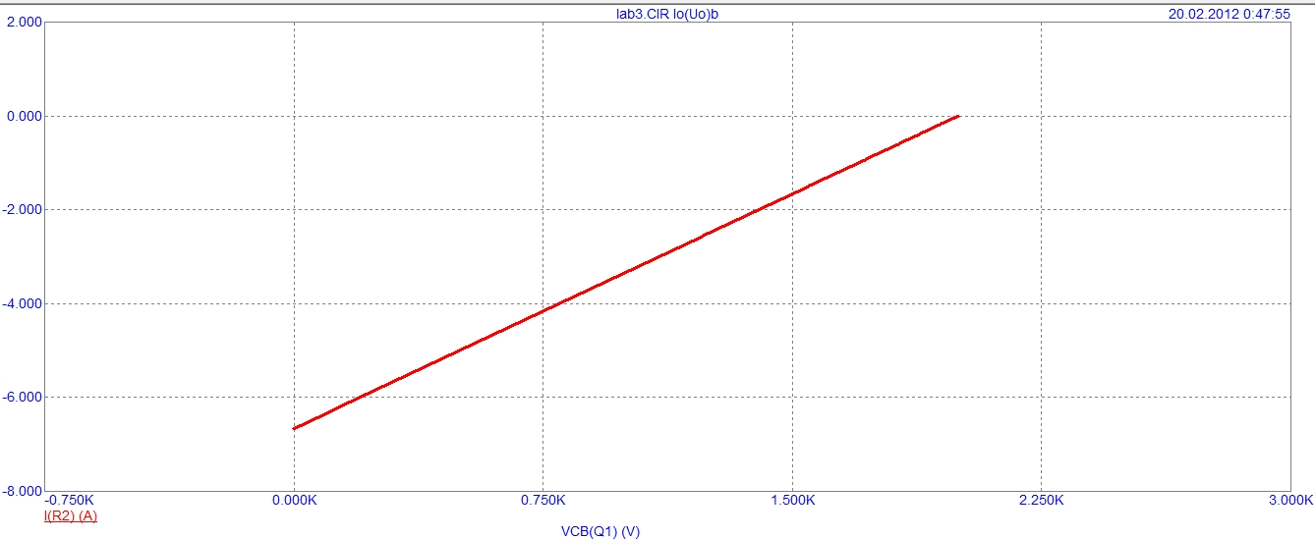

$$R_{вых}=\frac{∆U_{вых}}{∆I_{вых}}=\frac{2.001K}{6.670}=300$$

Остаточное напряжение на коллекторе в режиме насыщения=2K

Обратный ток базы в режиме отсечки=6.806

2)

График входных характеристик:

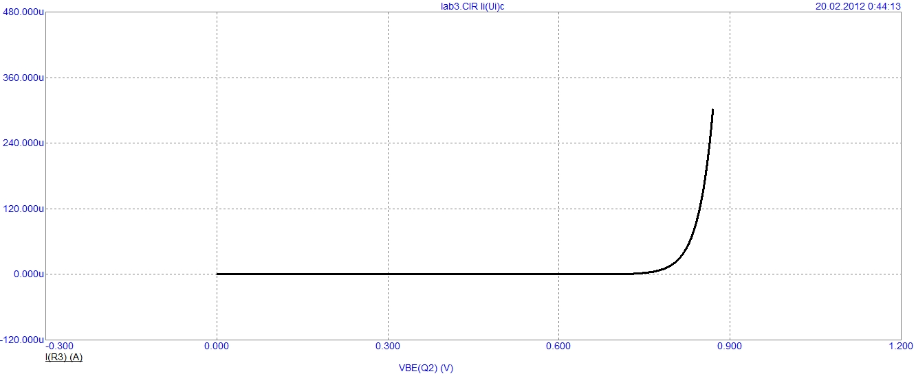

$$R_{вх}=\frac{∆U_{вх}}{∆I_{вх}}=\frac{869,857m}{301,315u}=2886,86$$

График передаточного анализа по напряжению:

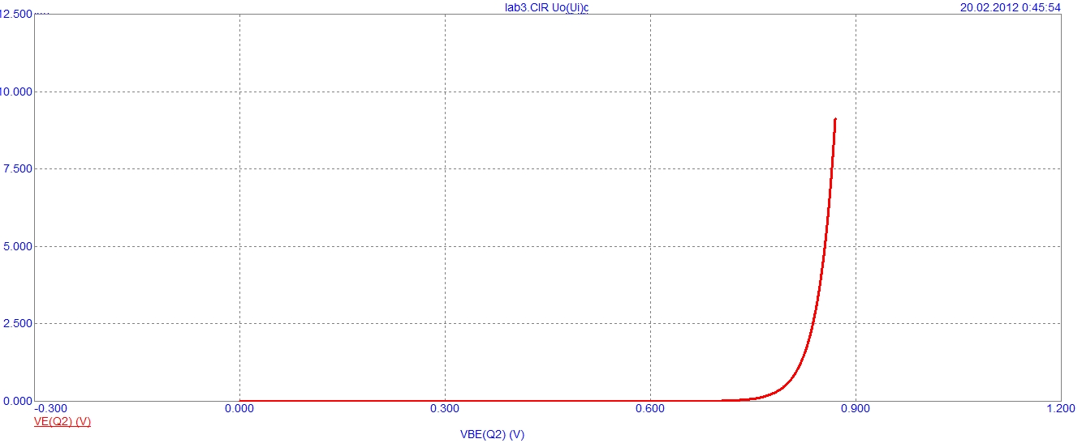

$$K_{u}=\frac{∆U_{вых}}{∆U_{вх}}=\frac{10}{869.857m}=11,49$$

График передаточного анализа по току:

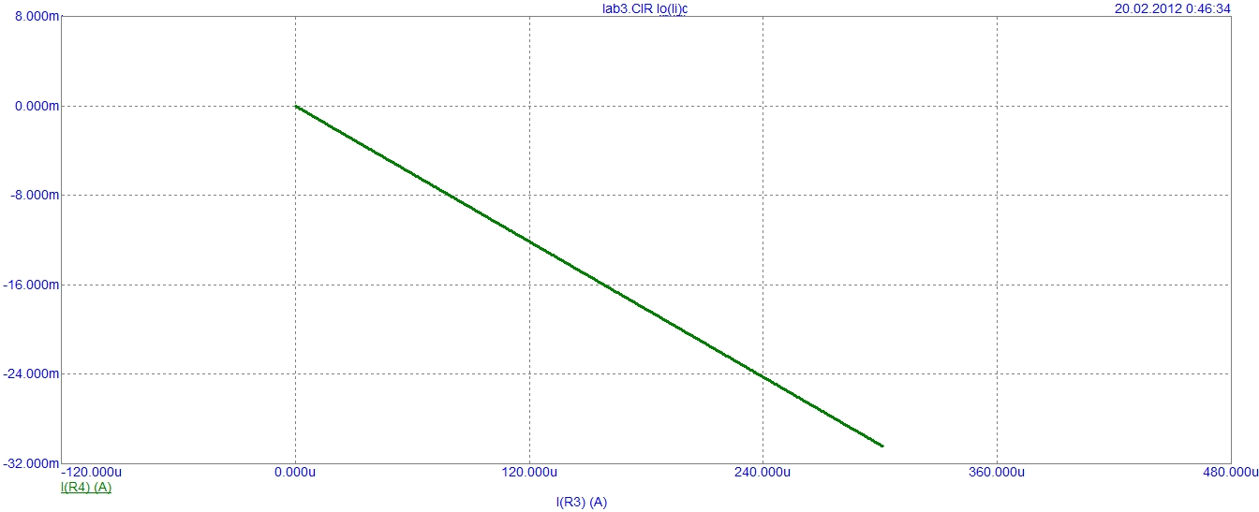

$$K_{i}=\frac{∆I_{вых}}{∆I_{вх}}=\frac{30.433m}{301.315u}=101$$

График выходных характеристик:

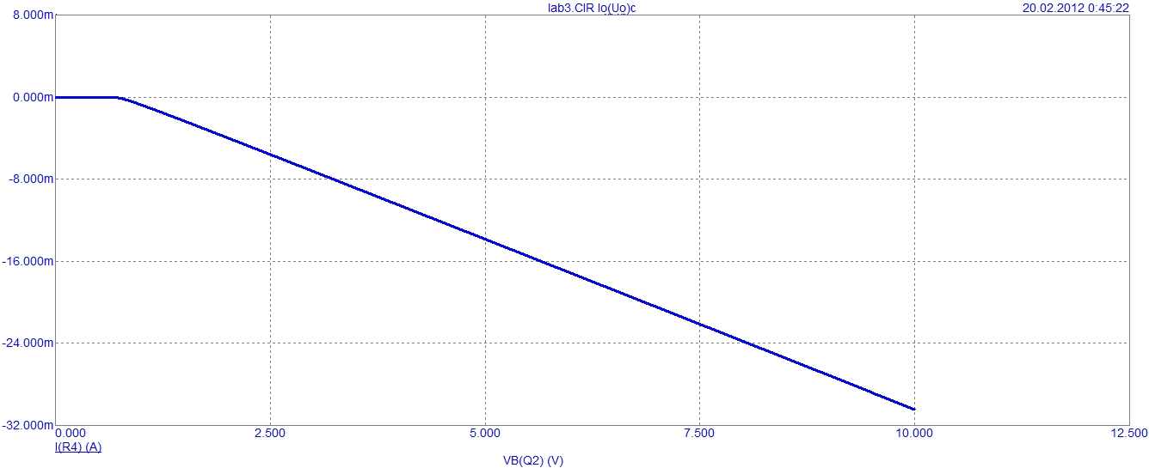

$$R_{вых}=\frac{∆U_{вых}}{∆I_{вых}}=\frac{10}{30.433m}=328,59$$

**Вывод**: для биполярного транзистора с общей базой справедливы формулы:

${ K}_{u}≈β*\frac{R_{K}}{r_{КЭ}} K_{i}≈α≈1 { R}_{вх}≈\frac{r_{БЭ}}{β} R_{вых}≈R_{K}$, а так же можно сказать, что

значение коэффициента передачи напряжения большое (сотни-тысячи Ом), входное сопротивление мало, а выходное – велико.

Для биполярного транзистора с общим коллектором справедливы следующие формулы:

$$K_{u}≈1 K_{i}≈β R_{вх}≈r_{БЭ}+βR_{Э} \left[Значение очень велико\right] R_{вых}≈R_{Э}$$